Літературно-мовознавчий брейн-ринг
«Світ українського слова»
Мета: повторити, закріпити, узагальнити, систематизувати знання, уміння і навички студентів з української мови та літератури, підвищити інтерес до предмета, активізувати діяльність учнів, стимулювати різні види спілкування, розвивати мовлення.
Тип заходу: "Брейн-ринг".
Ведучий: Рідна мова – це мова, що першою засвоюється дитиною і залишається зрозумілою на все життя. Рідною прийнято вважати мову нації, мову предків, яка пов’язує людину з її народом, з попередніми поколіннями, їхніми духовними надбаннями.
Ведуча: Мова моя українська,
Батьківська, материнська,
Я знаю тебе не вивчену –
Просту, домашню, звичну,
Не з-за морів покликану
Не з словників насмикану
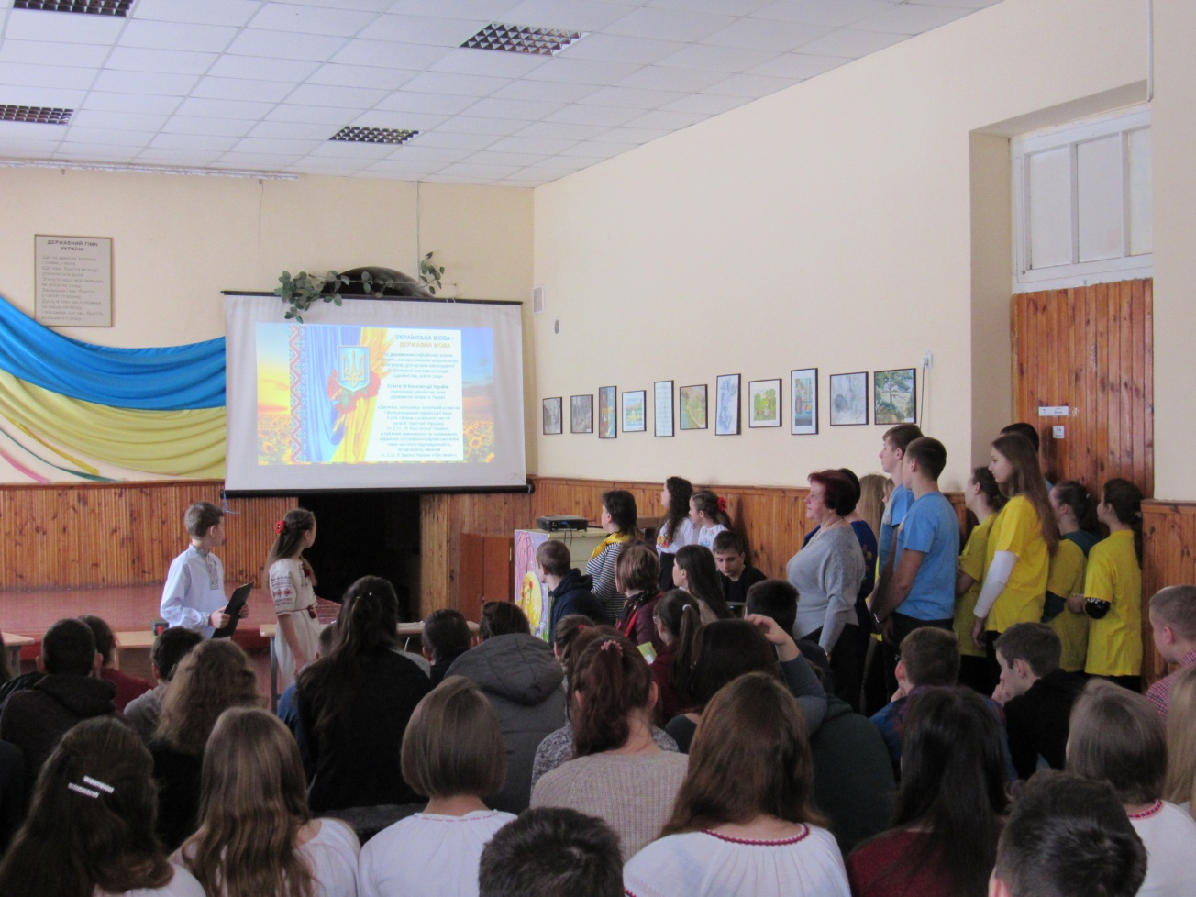
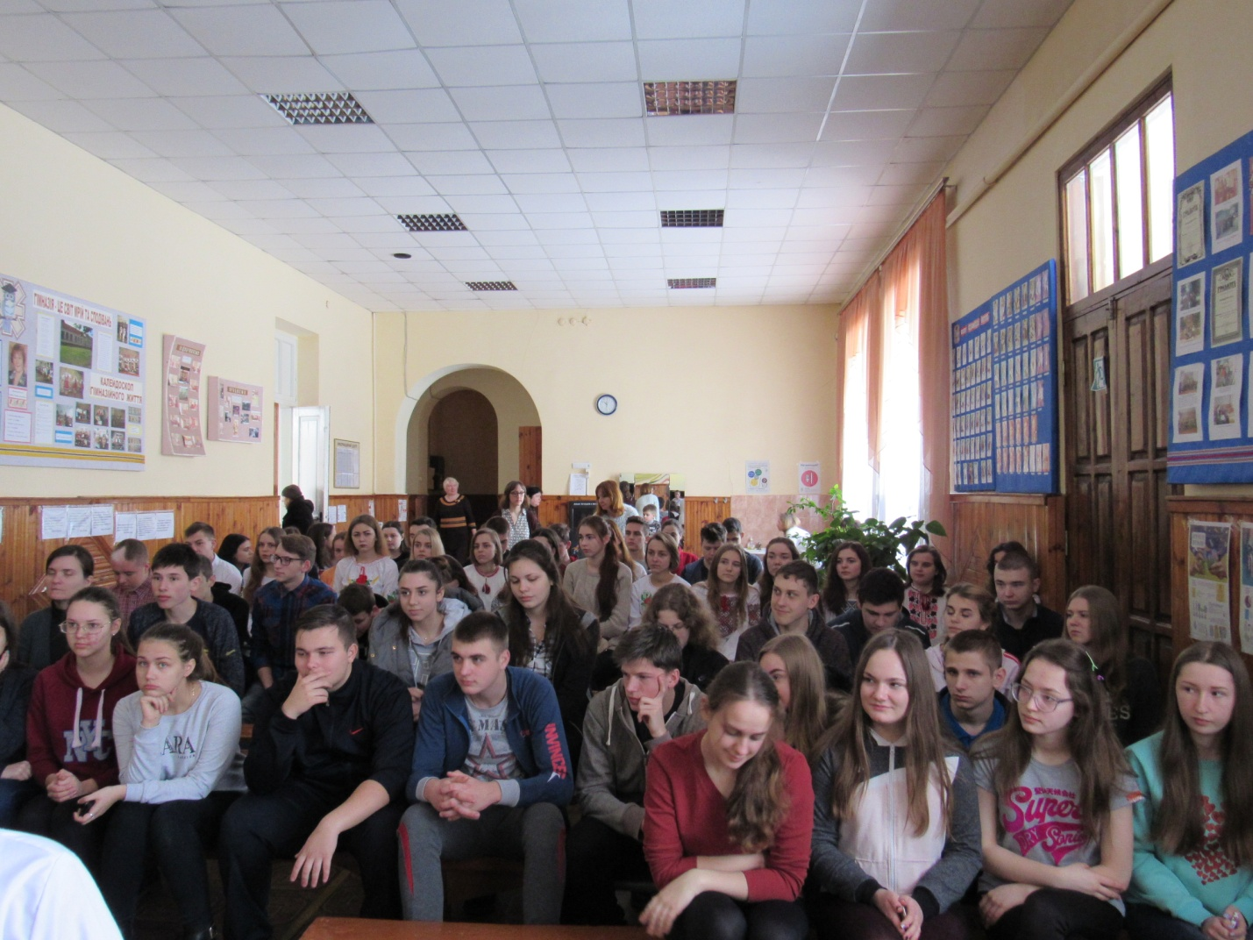

Ведучий: Ти у мені із кореня,
Полем мені наговорена,
Дзвоном коси накована,
В чистій воді смакована,
Болем очей продивлена,
Смутком багать продимлена,
З хлібом у душу всмоктана,
В поті людським намокнута,
З кров’ю моєю змішана,
І аж до скону захищена.

(Відеоролик про мову )

Ведучий: Сьогодні ми проводимо мовно-літературний брейн-ринг.
На сцену запрошуються учасники І команди: «Семпартире».
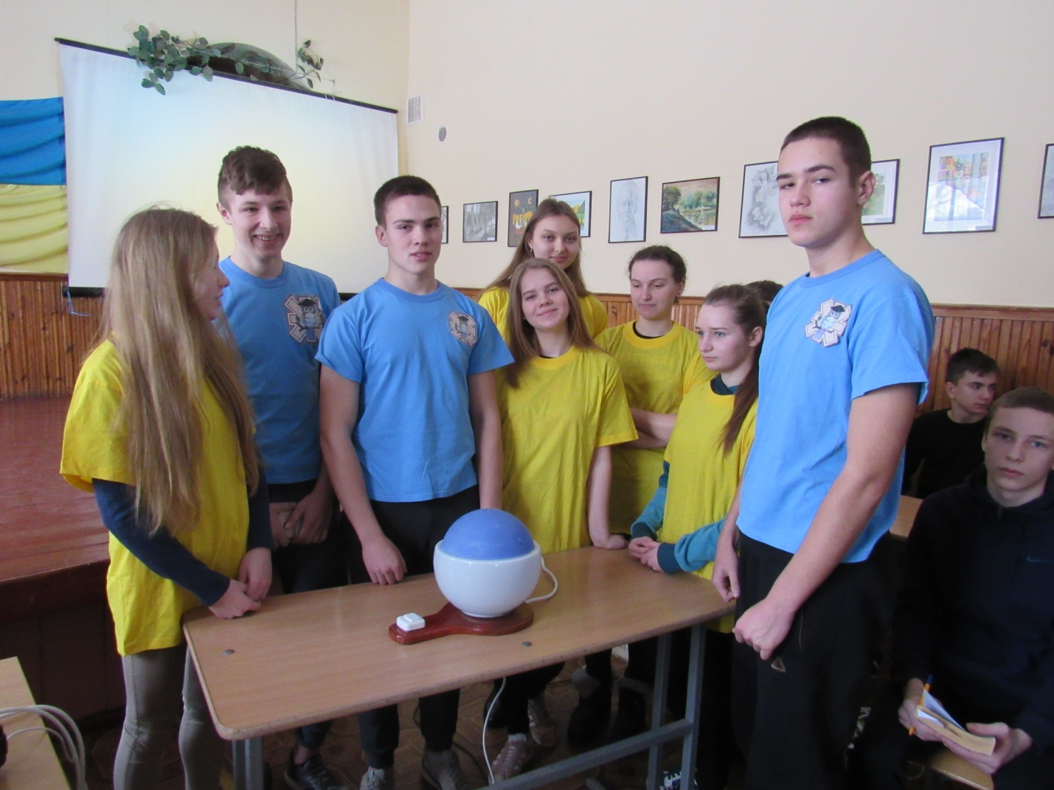
Ведуча: Представляємо учасників ІІ команди – «Майнівчанка». Підтримаємо команди!
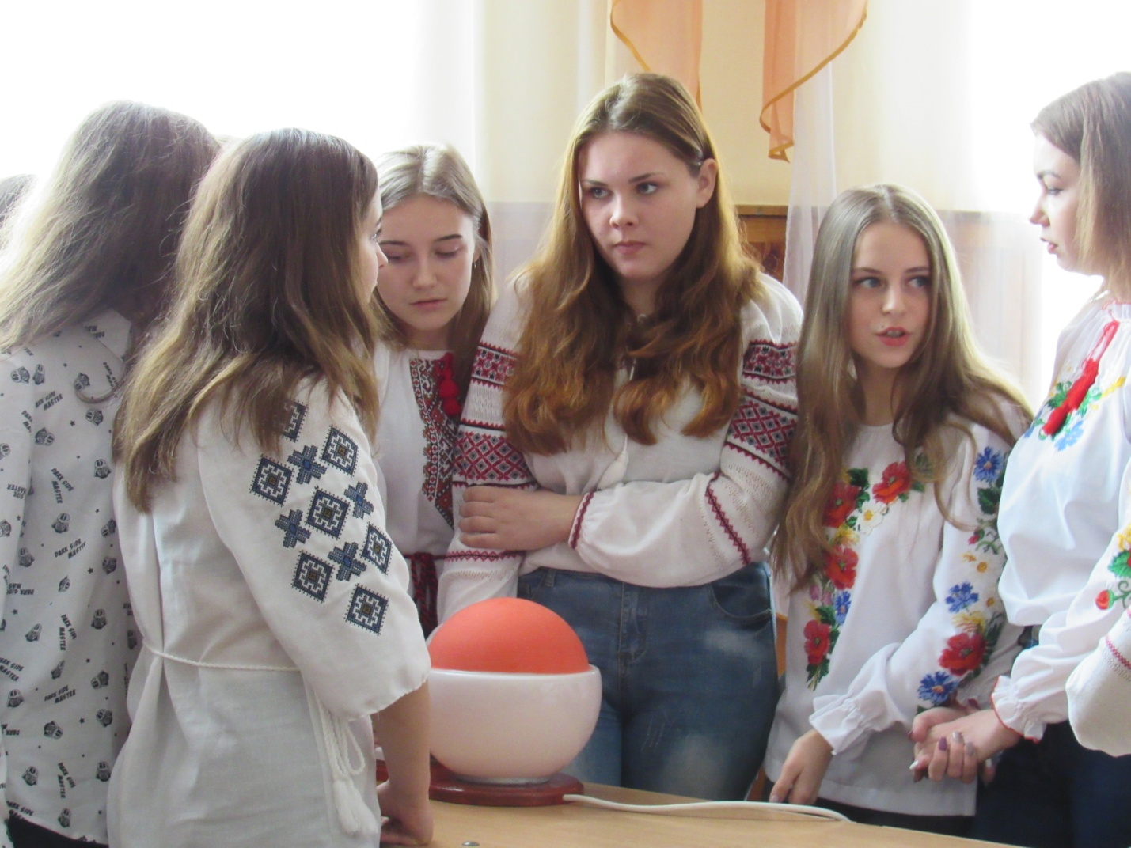
Ведуча:Перш ніж розпочати давайте з’ясуємо лексичне значення слова «брейн-ринг»: «брейн» – блискуча думка, ідея;«ринг» – майданчик для змагання, арена.
Ведучий: Умови: кожна правильна відповідь оцінюється в 1 бал. Відповіді повинні бути чіткі, аргументовані, вболівальники можуть допомагати команді в одержанні вищого балу.Усі письмові завдання здаєте на перевірку.
Ведуча:
Перший конкурс має назву розминка «Держава та її символи». Вам потрібно по черзі дати відповідь одним словом. Розпочинаємо з першої команди. Максимальна кількість балів – 8.
1) Країна, а також місцевість, де людина народилася, рідний край.(Батьківщина, Вітчизна)
2)Урочиста пісня, що є символом державної єдності. (Гімн)
3) Встановлено державною владою загальнообов’язкове правило що має найвищу юридичну силу.(Закон)
4) Державний орган України, що здійснює охорону громадського порядку.(Міліція)
5) Незалежна суверенна держава у центрі Європи.(Україна).
6) Сукупність усіх збройних сил держави: сухопутних, морських,повітряних. (Армія)
7) Назвати синоніми до слова кордон.(Рубіж,межа)
8) Палиця кулястим потовщенням на кінці, що була у козаків символом влади
і яку утримує на інаугурації президент України.(Булава)
Ведучий: А зараз питання для другої команди
1) Символічний знак держави,міста чи роду, зображуваний на прапорах, монетках,печатках.(Герб)
2) Країна зі своїм урядом,законами,кордонами та спеціальними органами.(Держава)
3) Територія,що становить єдине ціле з погляду історії, природних умов,населення.(Країна)
4) Центральна урядова установа, що віддає окремою галуззю господарства
або державного управління.(Міністерство)
5) Умовне позначення якогось предмета або поняття.(Символ)
6) У Київській Русі – збройний загін,що становив постійну військову силу
князя і брав участь у управлінні князівством.(Дружина)
7) Межа між державами.(Кордон)
8) Організація українського козацтва XVI – XVIII у пониззі Дніпра.(Запорізька Січ)
Ведуча: Просимо журі виставити бали кожній із команд.
Ведучий: Другий конкурс має назву "Підбери синоніми". Доберіть синоніми до поданих слів.
Яка команда швидше і більше підбере синонімів, та і переможець. Максимальна кількість балів – відповідно до дібраних синонімів (1 вірний синонім – 1бал)
Прикрашати. (Оздоблювати, квітчати, заквітчувати)
Гарний. (Хороший, красний, славний, прегарний, прехороший,
прекрасний, чудовий, чудесний, чарівний, вродливий, гожий, красивий)
Думати. (Гадати, міркувати, роздумувати)
Іти. (Ходити, простувати, крокувати, прямувати, чимчикувати, сту-пати, шкандибати)
Поважний. (Серйозний, солідний, статечний, важний, величний).
Ведуча: Мовна гра "Коректор". Знайдіть помилку у виборі слова, правильну відповідь запишіть Гра оцінюється максимально у 3 бали.
Команда «Семпартиро»:
Терміново подзвони - терміново зателефонуй, завдати удару -нанести удар, трудівники журналу - працівники журналу,
Команда «Майнівчанка»:
Приймати участь - брати участь, на протязі тижня - протягом тижня, дав правильну відповідь - дав вірну відповідь.
Ведучий: Наступна гра "Хто більше?". Нагадуємо, що кожна правильна відповідь оцінюється в 1 бал.
1.Вам потрібно передайти одним словом значення фразеологічних зворотів.
Команда «Семпартиро»:
Кури не клюють. (Багато) Ведмідь на ухо наступив. (Глухий) Запахло смоленим. (Небезпечно) Вітер у голові. (Легковажний) Сім п'ятниць на тиждень. (Непостійний) Допекти до живого. (Схвилювати) До розуму довести. (Виростити) 3 відкритим серцем. (Відверто) 3 одного маху. (Миттю) Мов заціпило. (Замовкнути)
Команда «Майнівчанка»:
На сміх брати. (Кепкувати) Наче муха в окропі. (Метатись) Повним ходом.
(Успішно) Скорчитися в три погибелі. (Згорбитися).Слізьми вмиватися. (Плакати) Ставити на карту. (Ризикувати) Топтати болото.(Принижувати) Хоч око вийми. (Темно) Шкірити зуби. (Сміятися) Як в'юн. (Верткий).
Ведуча: А зараз відбудеться конкурс капітанів. Капітани запрошуються в центр сцени:
1. Ведуча називає слова, а капітани, чергуючись, швидко називають антоніми.
Уразі затримки відповідає суперник. Перемагає той, у кого було найменше пауз.
Сухий (мокрий), зло (добро), увійти (вийти), високо (низько), чистий (брудний),
старість (молодість), починати (закінчувати), шкідливий (корисний),
скупість (щедрість), хвалити (лаяти), дружба (ворожнеча), згадати (забути).
Ведучий: Поки журі бідбиває підсумки попередніх конкурсів, усім вболівальникам пропонуємо переглянути наступний відеоролик.
(ВІДЕОРОЛИК)
Ведуча: Наступна гра має назву "Ти - оратор". Від кожної команди обирається один учасник, який повинен швидко, чітко прочитати скоромовку, яка буде запропонована на екрані.
Для підготовки дається 1 хвилина. Завдання оцінюється в 3 бали.
Ведучий:
Гра «Відеозапитання». Зараз на екрані з'являтимутьсявідеозапитання. Кожна команда по черзі дає правильну відповідь. В разі неправильної відповіді, право відповідати надається команді-супернику. Завдання оцінюється у 6 балів. Отож, розпочинаємо.
Ведучий :
Наступний конкурс: «Мовні гойдалки»
- Якою частиною мови може бути слово коси? (іменником, дієсловом)
- Який займенник треба повторити двічі, щоб він став шкідливою комахою? (це-це)
- Поясніть етимологію (семантику) слів адресат, адресант:
(адресат – той, кому надсилається лист, одержувач;
адресант – той, хто надсилає листа, відправник листа)
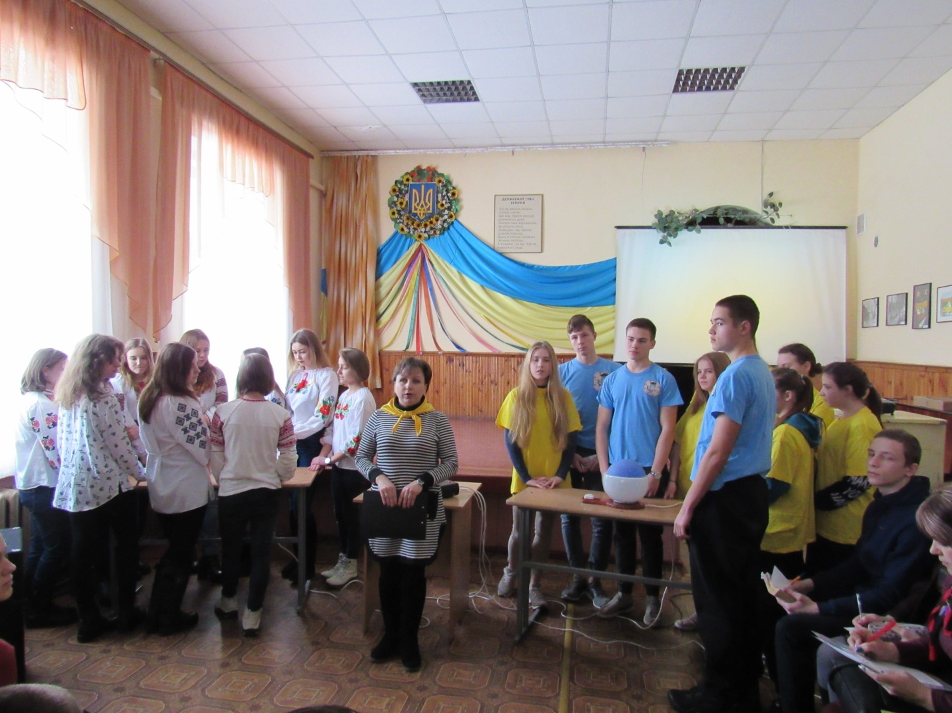
- Перекладіть українською – без натяжек (без перебільшень); угловая комната (наріжна кімната); язвительное замечание (ущипливе зауваження); уязвимое место (уразливе місце).
5. Поставте у родовому відмінку слова: гуща, тисяча, їжа (гущею, тисячею, їжею).
6. Визначте закінчення слів у рядку (якщо є): желе, надалі, кольє, безе (не має)
7. Поставте наголос у словах: шмигнути, судовий, пересипати, нашиваний, нашивка, льоховий
8. Запишіть правильно: (не) дослухавши, (не) руйнуючи, (не) знаючи (окремо)
9. Пригадайте й запишіть 6 фразеологізмів зі словом нога (ноги) та поясніть їх зміст: (нога в ногу, на широку ногу, бити ноги, куди ноги несуть, не чути ноги під ногами, підставити ногу)
10. Твірне і похідне слово, абревіація, інтерфікс – основні поняття розділу мовознавства (словотвору)
11. Слова забрьоха, сирота, роззява належать до ... (спільного роду)
12. Семасіологія – це вчення про… (Розділ мовознавства, що вивчає лексичні значення мовних одиниць – окремих слів, фразеологізмів і т. ін. та зміни цих значень).
13. Перекладіть подані словосполучення українською мовою. З’ясуйте відмінності у вживанні прийменників у російській та українській мовах: в рассрочку, из-за неосторожности, на всякий случай, при исполнении обязанностей, добрый по натуре.
14. Поясніть значення фразеологізмів.
Лишити з носом (обдурювати, залишити без нічого).
Держати хвіст бубликом (бути бадьорим,життєрадісним)
Як кістка в горлі (бути перешкодою комусь)
15. Які прикметники мають ступені порівняння? (тільки якісні)
16. У якому реченні всі іменники вжиті у множині?
а) Кругом хвилі, як ті гори:
Ні землі, ні неба.
б) Думи мої, думи мої,
Квіти мої, діти!
в) Висипали запорожці,
Лиман човни вкрили... (б)
17. Виправте займенники відповідно до правопису:
Аби/кому, де/кого, не/хто, будь/з/ким, де/який де/в/чому, хтозна/з/ кого, ні/з/котрим, що/небудь, будь/з/якою, ні/котрий, ні/скільки.
Ведучий :
Наступний конкурс: «На літературному олімпі».
1. Назвіть головних представників українського театру корифеїв.
(Микола Кропивницький, Микола Садовський, Панас Саксаганський, Іван Карпенко-Карий)
2. В українській літературі Михайло Коцюбинський відомий передусім як … (імпресіоніст)
3.Відомим представником фемінізму є … (Ольга Кобилянська та її твір «Земля»).
4. Який твір Лесь Танюк назвав «філологічним водевілем», який не можна перекласти на жодну іншу мову світу? («Мина Мазайло»)
5. Назвіть перший твір, написаний українською розмовною мовою. («Енеїда»)
6. Який жанр започаткував Остап Вишня? (усмішка)
7. Поезія – це завжди неповторність, якийсь прекрасний дотик до душі, – узято з поезії… («Поезія – це завжди неповторність, якийсь прекрасний дотик до душі, – узято з поезії… («Страшні слова, коли вони мовчать », Ліна Костенко)
8. «Любові всевишній присвячується» – епіграф твору… («Три зозулі з поклоном», Григір Тютюнник)
9. Під кінець Другої світової війни виникло літературно-мистецьке угрупування… (МУР)
10. Назва збірки Є. Маланюка «Стилеті Стилос» асоціюється з поняттям… (зброя і перо)
11. Усна народна творчість одним словом. (фольклор)
12. Визначте розмір вірша:
Так ніхто не кохав
Через тисячі літ
Лиш приходить подібне кохання (Анапест)
14. Ліна Костенко має безліч нагород. Від якої вона відмовилась публічно ? (Публічно відмовилась від звання Героя України («Політичної біжутерії не ношу»).
А зараз надаємо слово журі. (Слово журі, оголошення переможців). Вітаємо переможців оплесками!
Ведуча: І на останок – церемонія нагородження!
Нагороджуються команди, що прийняли участь у літературному брейн-рингу.
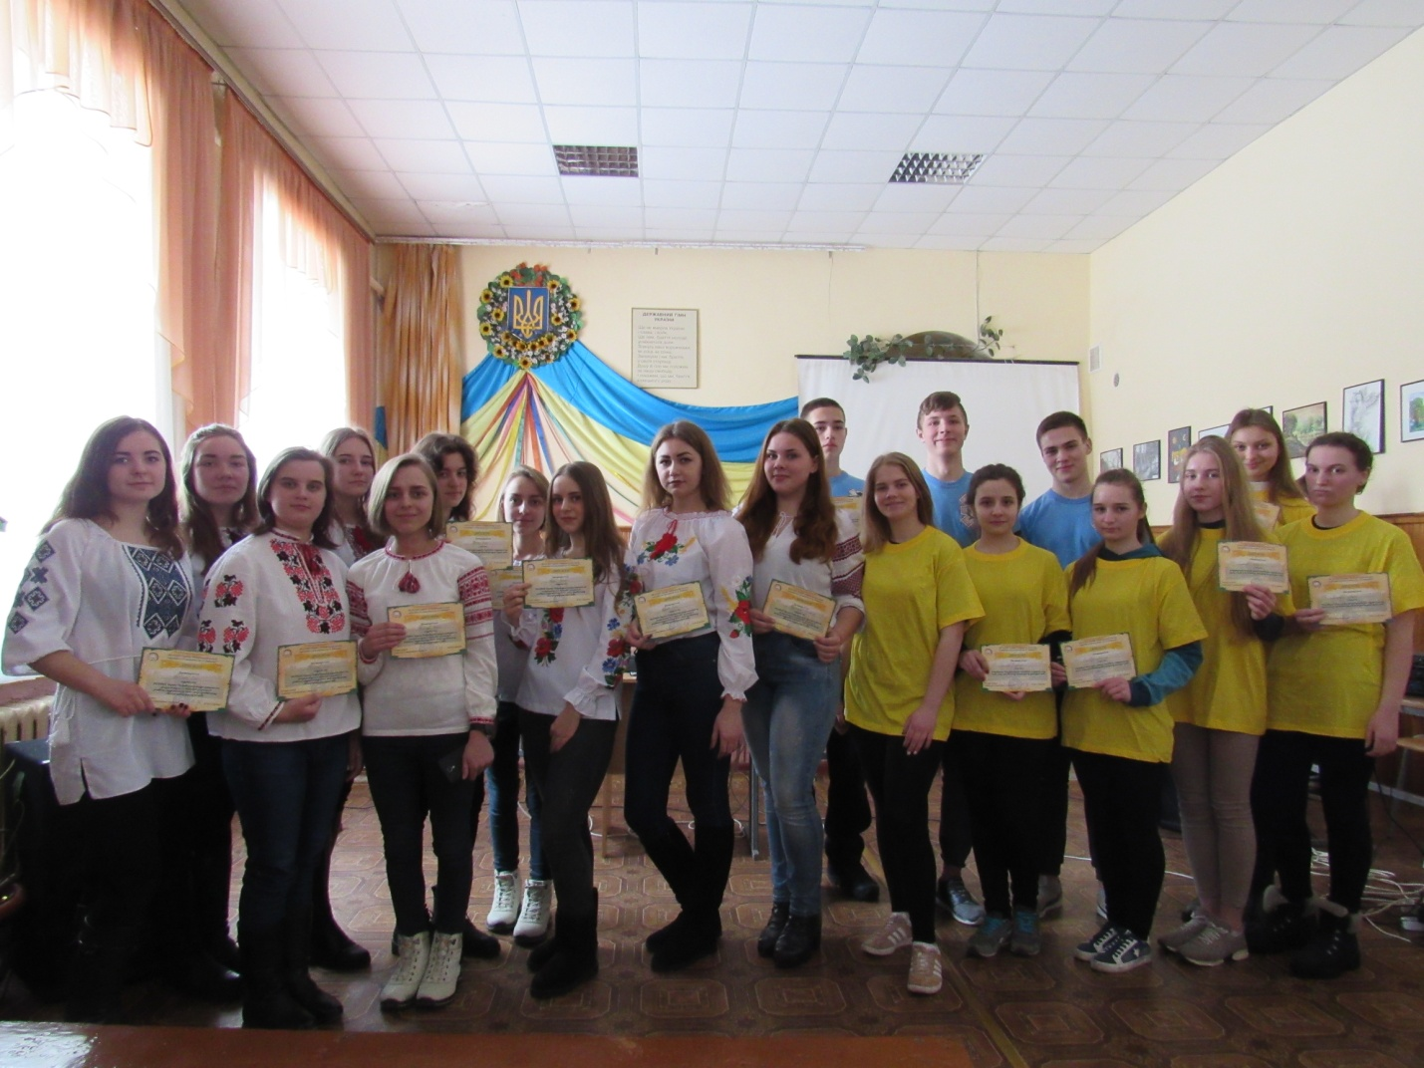

Використана література:

